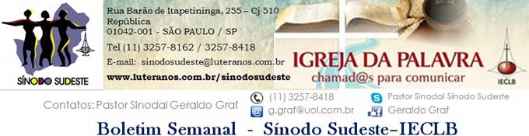
Nº 478 - 22 a 28/05/2015

Agenda do Pastor Sinodal
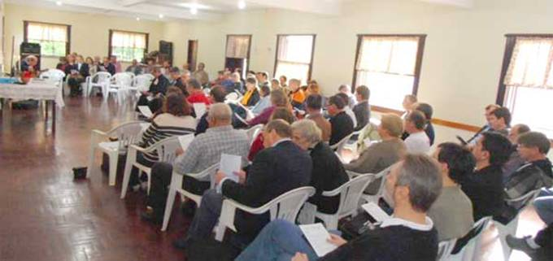

O Sínodo Sudeste realizou nos dias 16 e 17 de maio de 2015 sua XIX Assembleia Sinodal no CELAR de Araras. Petrópolis - RJ, com a presença de delegados das Paróquias e Comunidades em função paroquial provenientes dos estados de São Paulo, Rio de Janeiro e Minas Gerais, além de diversos visitantes e convidados de Instituições Diaconais e Campos Missionários existentes no Sínodo. Leia a MENSAGEM, a prédica do culto de ABERTURA, e a predica do culto de ENCERRAMENTO.

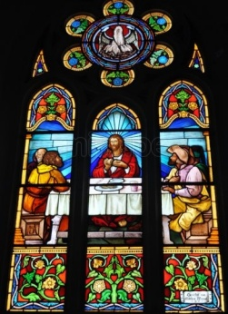
No Domingo de Pentecostes, dia 24 de maio, o Pastor Sinodal Geraldo Graf pregará no culto da Paróquia Centro de São Paulo.
Nesse dia, a Paróquia realiza a sua Festa Anual.

Nos dias 25 a 27 de maio, o Pastor Sinodal Geraldo Graf participará em Foz do Iguaçu da Reunião dos Pastores Sinodais "mais ao norte". Nesse encontro serão tratados temas de interesse comum dos Sínodos que têm grande extensão geográfica e enfrentam desafios parecidos.

Motivações para as Ofertas nos Cultos (veja plano 2015 aqui)
As dádivas partilhadas nos Cultos ...
24 de maio – Domingo de Pentecostes
são destinadas pela IECLB
para o Fundo de Missão no País - Oferta Especial – Campanha Vai-Vem 2015
Deus se comunica conosco! A maneira mais significativa foi sua comunicação através de Jesus Cristo! Sim, o Verbo se fez carne e habitou entre nós, e vimos a sua glória, escreve João (Jo 1.14). Mas Deus não se limitou a se comunicar conosco através do verbo feito carne. Ele continua se comunicando conosco através de seu Espírito Santo, o qual foi enviado para nos preservar próximos de Deus e uns dos outros, umas das outras, em amor. A forma como lidamos com as dádivas que recebemos também comunicam algo. Somos convidados e convidadas hoje a comunicar solidariedade com a missão de Deus através de nossa IECLB, ofertando para o Fundo de Missão no País P. Homero Severo Pinto. Este fundo foi criado para dar suporte a ações da Igreja relacionadas com a sua missão através do Plano de Ação Missionária (PAMI), sobretudo em suas tarefas organizacionais. Da mesma forma, a Igreja lança mão, nacionalmente, destes recursos para dar suporte a algumas situações de emergência para a sustentabilidade do trabalho de missão. Faça sua oferta e ore para que sejamos pessoas orientadas pelo Espírito de Deus na aplicação destes recursos.

Lema Bíblico da Semana
“Jesus Cristo diz: Quando o Espírito Santo descer sobre vocês, vocês receberão poder e serão minhas testemunhas em Jerusalém, e toda a Judeia e Samaria e até nos lugares mais distantes da terra.”
(Atos 1.8)

Que poder é esse que o Espírito Santo nos concede e que nos faz suas testemunhas? Não é o poder que procura se sobrepor e buscar seus interesses próprios como diariamente enxergamos a nossa volta. O poder que o Espírito Santo concede é aquele que assume a tarefa de falar e testemunhar a grandeza do amor de Deus revelado em Jesus Cristo. A descida do Espírito Santo encheu as pessoas de coragem e fé para falar de Jesus, o ressuscitado.
Lucas, o autor dos Atos dos Apóstolos, nos conta que, por ocasião do dia de Pentecostes, quase três mil pessoas foram batizadas (Atos 2.41). Pessoas que, empoderadas pelo Espírito Santo, não mediram esforços para testemunhar esta mensagem, que transforma e dá sentido a vida, pelo mundo afora. Pessoas que, empoderadas pelo Espírito Santo, buscaram alimentar a vida das primeiras comunidades cristãs com o “amor, a alegria, a paz, a paciência, a delicadeza, a bondade, a fidelidade, a humildade e o domínio próprio” (cf. Gálatas 5.22).
Nós somos humanos, muitas vezes medrosos, abatidos e desorientados com o poder que mata e violenta a vida a nossa volta. Não esqueçamos, porém, que no batismo Deus nos diz: “Eis que estou convosco todos os dias até a consumação do século”. Sim, Pentecostes revela que Deus está conosco. O Deus Pai, Filho e Espírito Santo não nos deixa órfãos neste mundo. Com o seu Espírito ele nos empodera diariamente com o seu amor, com o seu consolo, com a sua compaixão, com a sua misericórdia e com o seu perdão. Com o seu Espírito Santo ele nos empodera com o amor do Cristo que cuida, cura, restaura e reconcilia.
“Ó fonte eterna do saber, os corações vem tu encher com teu amor bendito. Ó faze-nos testemunhar e o evangelho revelar ao mundo inquieto e aflito! A teu povo dá firmeza; na fraqueza nos alenta! Dá coragem na tormenta!” (HPD 77.2)
Vice Pastor Sinodal Ernani Ropke

Meditação Publicada no Portal Luteranos
Ministros e Ministras no Sínodo Sudeste – IECLB

Amar e ser amado/a

De nós, pessoas cristãs, quando dizemos que Deus é amor, que nos ama, ao mesmo tempo é esperado que digamos que amamos a Deus e ao próximo. O conhecido duplo mandamento do amor...

Leia a meditação >>>

Comunicando...

Intercâmbio jovem com a Igreja da Suécia - 2015
Receba jovens da Suécia em sua Paróquia
clique aqui>>>
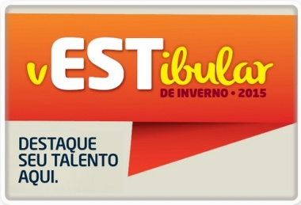

O vestibular da Faculdades EST será no dia 14/06 e acontece através de prova única de redação. Após, os candidatos realizam uma avaliação específica com relação ao curso pretendido.
<<<clique na imagem

Notícias das Comunidades e Paróquias do Sinodo Sudeste publicadas no Portal Luteranos - Alguns destaques da Semana:

30/06/2015 Semana da Alegria 2015
09/06/2015 SEMINÁRIO E ASSEMBLEIA DA ASSOCIAÇÃO DA OASE SÍNODO SUDESTE
31/05/2015 CULTO DE AÇÃO DE GRAÇAS - 31/05/2015
31/05/2015 1º CULTO DA SOLIDARIEDADE
24/05/2015 Maifest
21/05/2015 Capela de Cristo Luterana - Boletim Expresso - Nº 258 – 150521 - Jão 14,23-27 - A paz vem da sintonia...
20/05/2015 Meditação: Amar e ser amado/a
19/05/2015 Prédica: Jesus, a Fonte de Água Viva
19/05/2015 Luteranos Santos - Boletim Semanal Nª 53 - 150519 - João 14,23-27: A paz que não é deste mundo
19/05/2015 OASE de Rio Claro
17/05/2015 MENSAGEM DA XIX ASSEMBLEIA SINODAL DO SÍNODO SUDESTE ÀS COMUNIDADES
17/05/2015 PRÉDICA - CULTO DE ENCERRAMENTO DA XIX ASSEMBLEIA SINODAL DO SÍNODO SUDESTE
16/05/2015 PRÉDICA - CULTO DE ABERTURA DA XIX ASSEMBLEIA SINODAL DO SÍNODO SUDESTE
16/05/2015 Sínodo Sudeste realiza XIX Assembleia Sinodal e Assembleia Extraordinária

As edições do Boletim Semanal estão na página do Sínodo Sudeste no portal Luteranos. CLIQUE AQUI
Você está recebendo este Boletim Semanal por estar cadastrado em nosso Banco de Dados.
Caso não queira mais receber este Boletim, por favor, clique aqui.
Caso desejar alterar ou incluir novo endereço de e-mail para receber este Boletim, clique aqui

